
入侵紅火蟻為完全地棲型蟻巢的螞蟻種類，成熟蟻巢會以土壤堆出高約 10~30 公分直徑約 30~50 公分的蟻丘，但新形成蟻巢約在4-9個月後才會成熟而出現明顯小土丘狀的蟻丘。入侵紅火蟻成熟蟻巢明顯攏起的蟻丘，則是極容易快速認定紅入侵火蟻的方法之一，因為目前台灣約 270 種螞蟻中沒有會築出攏起地面高於 10 公分以上蟻丘的種類，因此由小山丘的蟻丘是可為判定是否為入侵紅火蟻的依據之一。但仍要注意，入侵紅火蟻族群在未成熟前的蟻丘並不明顯，容易與其他種螞蟻的蟻巢造成判斷上的錯誤。
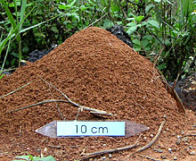
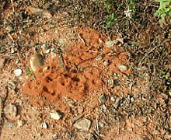

入侵紅火蟻成熟蟻巢有明顯的蟻丘 入侵紅火蟻初期蟻巢
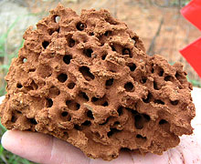

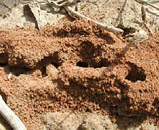
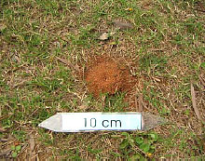
入侵紅火蟻蟻巢內部構造

其他螞蟻成熟蟻巢 其他螞蟻成熟蟻巢

